Tillsynsbegäran – information om höga naturvärden i avverkningsanmälan A 15456-2024 i Svalövs kommun
Denna tillsynsbegäran behandlar höga naturvärden i avverkningsanmälan A 15456-2024 i Svalövs kommun som inkom 2024-04-19 och omfattar 2,5 ha.
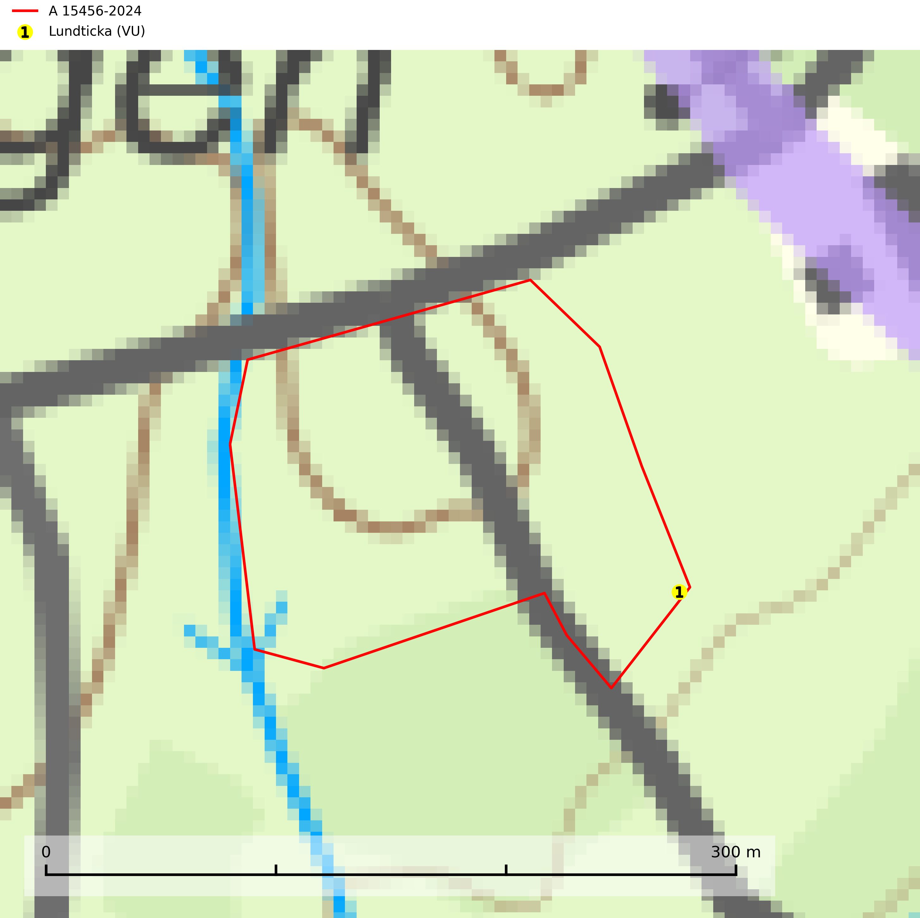
Figur 1. Fyndplatser för naturvårdsarter i avverkningsanmälan. Markörer utan svart kant är placerade på fyndplatsen. Markörer med svart kant är placerade vid sidan av fyndplatsen har ett svart streck som visar fyndplatsens exakta position. Kartans mittpunktskoordinat är N 6198164, E 392359 i SWEREF 99 TM.
I avverkningsanmälan finns fynd av 1 naturvårdsarter, varav 1 är rödlistad: lundticka (VU). Se Figur 1.

Tillsynsbegäran
Vi begär härmed att Skogsstyrelsen fattar beslut enligt miljöbalken som säkerställer att skogens höga naturvärden bevaras samt att EU-lagstiftning efterlevs och att artskyddsbrott förhindras.
Vi önskar även ta del av de ställningstaganden och beslut som myndigheten meddelar till följd av aktuell avverkningsanmälan och föreningens inlaga (se 34 § förvaltningslagen).

Naturvårdsarter och fridlysta arter
Nedan följer beskrivningar av de naturvårdsarter och fridlysta arter som har sina livsmiljöer och växtplatser i den avverkningsanmälda skogen. De påträffade naturvårdsarterna är ett tydligt kvitto på att det rör sig om en skog med höga naturvärden.
Lundticka (VU) är en nedbrytare i förna och murken ved av alm och ask, mer sällan även bok, i ädellövskog på kalkrik mark. En relativt oansenlig art knuten till exklusiva ädellövlokaler. Den totala populationen i landet liten och bedöms fortgående att minska p.g.a. att almsjukan och askskottsjukan hotar artens livsmiljöer. Artens förekomster måste skyddas så att artens överlevnad kan tryggas i landet. Ädellövskog med lång kontinuitet och ett stort inslag av äldre träd och död ved bör generellt skyddas från skogligt brukande (SLU Artdatabanken, 2026).

